Rekondice pro seniory - podzim

Pro velký zájem jsme pro Vás opět připravili rekondiční pobyty určené seniorům s chronickým onemocněním pohybového aparátu. Nabídku jsme ještě rozšířili!

Hotel MAS*** Sport-V-Hotel****
Termín: 7. - 14. 10. 2007 Termín: 22. - 29. 9. 2007
Cena: 2 950,- Kč (dotovaná cena) Cena: 3 300,- Kč (dotovaná cena)

Obě akce nabízejí komfortní ubytování, kvalitní stravování, rekondiční a rehabilitační procedury, zajištěny jsou masáže, cvičení v bazénu a animační program. Rekondice pro seniory nabízejí především aktivní odpočinek a zlepšení zdravotního stavu. Naším společným cílem je aktivní a plnohodnotný život i ve vyšším věku.

Hotel MAS*** je už naším tradičním cílem. Nachází se v klidném prostředí v Sezimově Ústí, nedaleko jihočeského Tábora. Nabízí široké spektrum aktivit i relaxace. Bližší informace naleznete v letáku. V případě zájmu si vytiskněte přihlášku a vyplněnou ji doručte na adresu Oblastního spolku ČČK Hradec Králové.

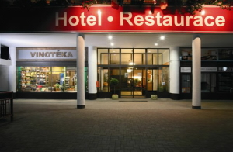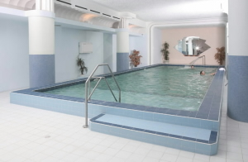
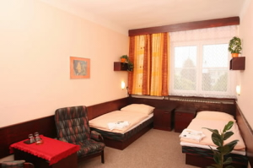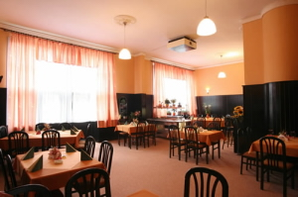

Sport-V-Hotel**** je další nabídkou kvalitní rekondice. Leží na Vysočině v městě Hrotovice. Místo má svou zajímavou minulost sahající až do mladší doby kamenné (nedaleko se nachází archeologické naleziště zaniklé osady Mstěnice) i živou současnost. Výhodná poloha nabízí jedinečné možnosti výletů za historií, kulturou, památkami i technickými zajímavostmi. Jmenujme dalešický pivovar, kde se natáčel film Postřižiny, naučnou stezku básníka Vítězslava Nezvala, národní přírodní památku Mohelenská hadcová step, nezapomenutelný barokní zámek s francouzskou zahradou a anglickým parkem Jaroměřice nad Rokytnou či samotná historická města Třebíč a Náměšť nad Oslavou. Hotel pak nabízí řadu rekondičních aktivit i možnost odpočinku. Bližší informace naleznete v letáku. Pokud Vás nabídka zaujala, vytiskněte si přihlášku a vyplněnou ji doručte na adresu Oblastního spolku ČČK Hradec Králové.

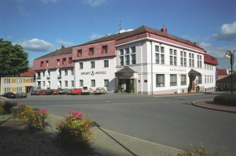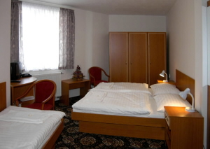
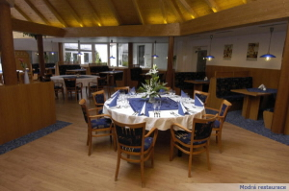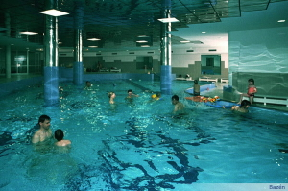

POZOR! Závaznou přihlášku je nutné doručit nejpozději 14 dní po ústní rezervaci. Platba nejpozději do 6. 8. 2007 (bankovním převodem, složenkou nebo osobně v hotovosti), možno i zálohově.

Veškeré informace na www.cckhk.org, hradeckralove@cervenykriz.eu, 495 516 127
nebo osobně na Oblastním spolku ČČK Hradec Králové, Mostecká 290
(nedaleko Adalbertina, nad potravinami Erko)

